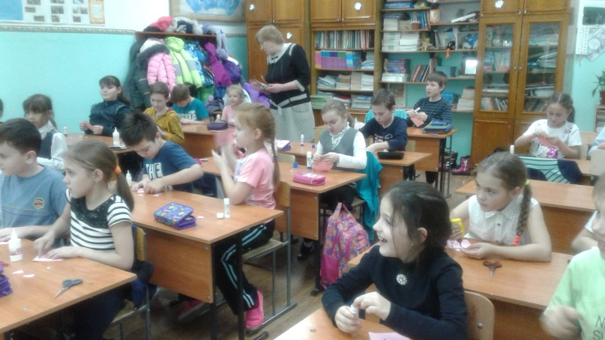
09 ноября для школьников 3 класса организована и проведена беседа-игра на тему «Символы Пермского края». Учащиеся познакомились с официальной символикой нашего края – флагом, гербом, гимном. Ребята приняли активное участие в выполнении заданий: «Сопоставь гербы и флаги стран мира», «Нарисуй герб Горнозаводска». В конце мероприятия дети выполнили творческую работу: под руководством ведущего изготовили закладку-уголок с изображением медведя – животного-неофициального символа России.

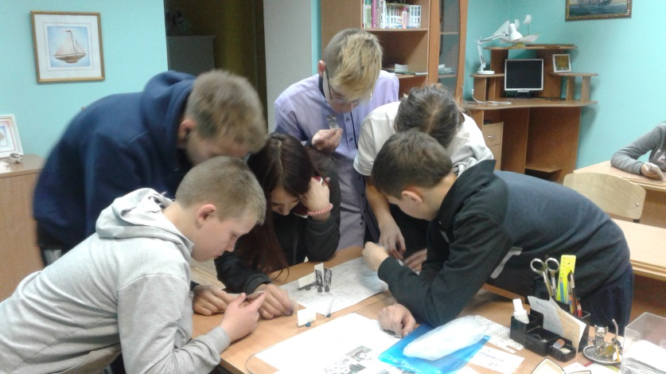
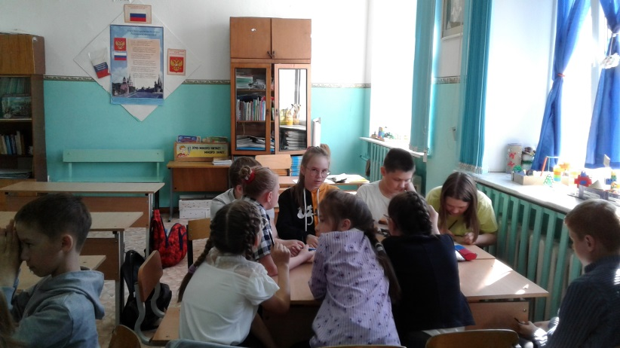
10 ноября состоялось два мероприятия для учащихся 6 и 4 классов на тему «Горнозаводск: от А до Я» (игра-викторина). Мероприятие приурочено к Дню города Горнозаводска, который отмечается 4 ноября. Дети активно отвечали на вопросы и с интересом выполняли задания. Было просмотрено два видеоролика о городе и достопримечательностях природы округа.

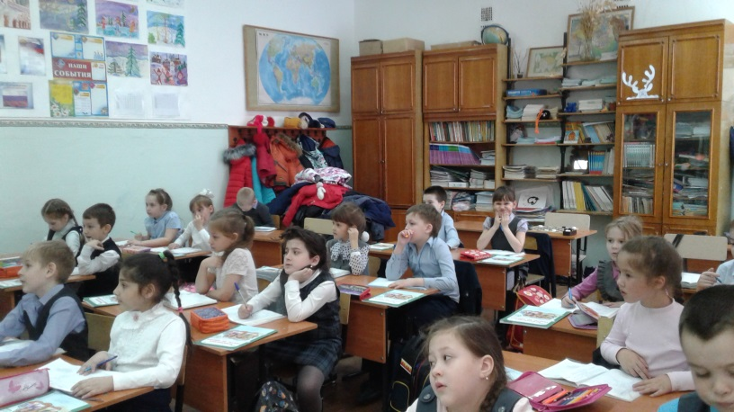
12 ноября дети-второклассники приняли участие в экологическом часе «Путешествие в страну Энергосбережения». Ребята узнали, что такое «энергосбережение», познакомились с правилами экономного потребления энергоресурсов. Было просмотрено два поучительных видеоролика. В завершении занятия дети рассуждали о том, как мы можем помочь природе, следуя «Правилам хорошего хозяина».

